ĐƠN THỨC – ĐƠN THỨC ĐỒNG DẠNG
Họ tên học sinh: …………………………..…..…………………… Lớp: 7B1/ …... Ngày: …. / … / 20….
A. Tóm tắt lý thuyết
I. Đơn thức
- Đơn thức: là những biểu thức đại số chỉ gồm một số hoặc một biến, hoặc một tích của các số và các biến
VD: -3; x; 5x²y; ....
- Đơn thức thu gọn: là đơn thức chỉ gồm tích của một số với các biến, mà mỗi biến được nâng lên lũy thừa với số mũ nguyên dương.
VD: Đơn thức 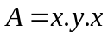 không phải là đơn thức thu gọn, đơn thức x²y là đơn thức thu gọn.
- Bậc của đơn thức của hệ số khác 0: là tổng số mũ của các biến trong đơn thức đó.
Số thực khác 0 là đơn thức bậc không.
Số 0 được coi là đơn thức không có bậc.
VD: Đơn thức 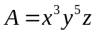 có bậc là: 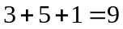.
- Nhân hai đơn thức: Để nhân hai đơn thức, ta nhân các hệ số với nhau và nhân các phần biến số với nhau, sau đó rút gọn đơn thức thu được.
VD: Tìm tích của hai đơn thức sau: 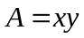 và 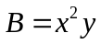
II. Đơn thức đồng dạng
- Hai đơn thức đồng dạng: là hai đơn thức có hệ số khác 0 và có cùng phần biến.
Các số khác 0 được coi là những đơn thức đồng dạng.
VD: 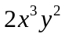; 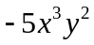 và 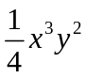 là các đơn thức đồng dạng
- Cộng (trừ) các đơn thức đồng dạng: Để cộng (trừ) các đơn thức đồng dạng, ta cộng hay trừ các hệ số với nhau và giữ nguyên phần biến số.
VD: Tính tổng, hiệu của 2 đơn thức sau: 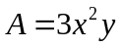 và
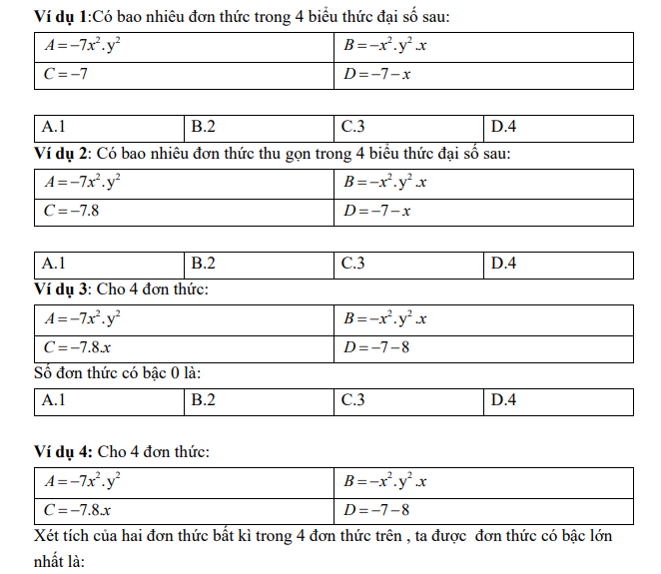
A. 10. B. 9. C. 8. D. 1.
Ví dụ 5: Cho 4 đơn thức A = -7x².y²; B = -x².y².x; C = -7.8.x; D = -7- 8. Xét tích của hai đơn thức bất kì, ta được đa thức có bậc lớn nhất là:
A. 3. B. 4. C. 2. D. 1.
B. Bài tập vận dụng
Bài 1.1. Trong các biểu thức đại số sau, biểu thức nào là đơn thức? Vì sao?
- 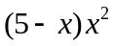 | - 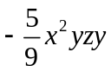 | - 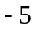 | - 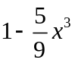
Bài 1.2. Thu gọn các đơn sau và cho biết phần hệ số, phần biến và bậc của mỗi đơn thức:
- 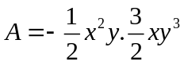 | - 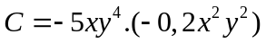
- 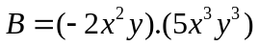 | d) 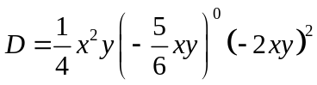  e) 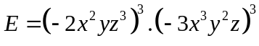
Bài 1.3. Cho biểu thức 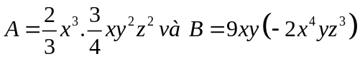
- Thu gọn đơn thức A, B. Xác định hệ số, phần biến và bậc của đơn thức A, B.
- Tìm đơn thức C biết C = A.B
- Tính giá trị của đơn thức C tại x = 1; y = 2; z = -1.
Bài 1.4. Sắp xếp các đơn thức sau thành nhóm các đơn thức đồng dạng:
- 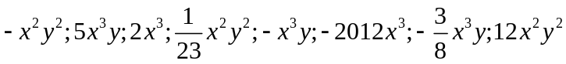
Bài 1.5. Thu gọn các các biểu thức sau:
- 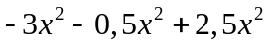 d) 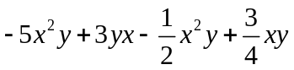
- 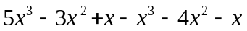 e) 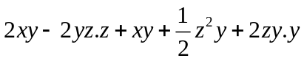
- 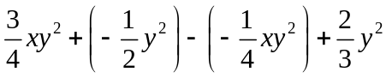
II. Bài tập bổ sung
Bài 2.1. Cho các đơn thức 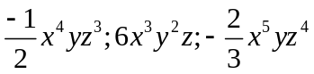 với các biến 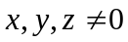. Chứng minh rằng trong ba đơn thức đó có ít nhất một đơn thức có giá trị dương.
Bài 2.2. Chứng minh ba đơn thức 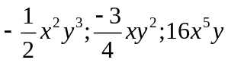 không thể cùng có giá trị âm.
Bài 2.3. Tìm tích của các đơn thức sau:
- 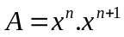
- 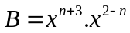
- 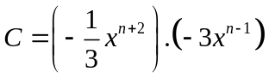
III. Bài tập về nhà
Bài 3.1. Trong các biểu thức đại số sau, biểu thức nào là đơn thức? vì sao?
- 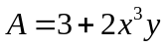 | - 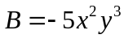 | - 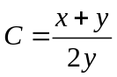 | - 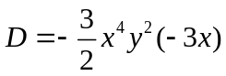
Bài 3.2. Tìm bậc của các đơn thức sau:
- 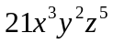 | - 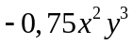 |  | - 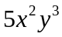
Bài 3.3. Thu gọn các đơn sau và cho biết phần hệ số, phần biến và bậc của mỗi đơn thức:
- 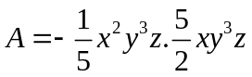 | - 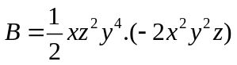
c*) 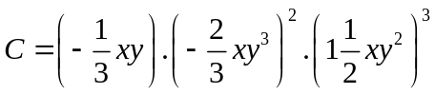 | d*)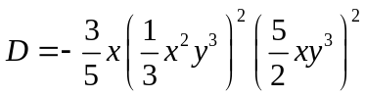
Bài 3.4. Thu gọn các biểu thức sau:
- 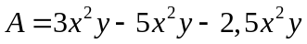 c) 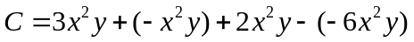
- 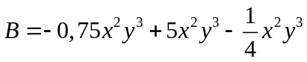 d) 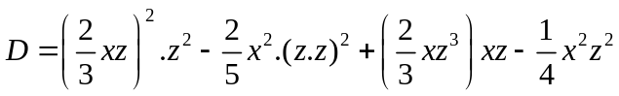
Bài 3.5. Cho các đơn thức sau:
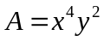 | 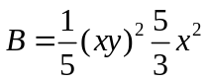 | 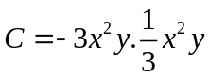
- Thu gọn các đơn thức trên. Các đơn thức trên có đồng dạng hay không? Vì sao?
- Tính 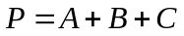. Bậc của P là bao nhiêu
- Chứng minh rằng 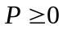 với mọi x, y
Bài 3.6. Hai đơn thức 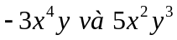 có thể cùng có giá trị dương được không?
---- Hết -----

IV. Kiểm tra cuối bài
- Số 5 có phải đơn thức không?
- Bậc của đơn thức 5 bằng:
- Bậc của đơn thức 0 bằng:
- Bậc của đơn thức 3²xyz bằng:
- Khẳng định nào sau đây sai?
- -2(xy)³ và 5x³y³ là hai đơn thức đồng dạng.
- -3x²y³ và 3x²y³ là hai đơn thức đồng dạng.
- (xy)² và 3x²y² là hai đơn thức đồng dạng.
- 3x²y³ và 3x³y² là hai đơn thức đồng dạng.
- Điền đơn thức thích hợp vào ô trống:
- ….. + 5xy = -3xy b) …… + …… - x²z = 5x²z
- Cho đơn thức 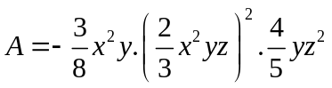
- Thu gọn đơn thức A. Xác định phần biến, hệ số và bậc của đơn thức A.
- Tính giá trị của đơn thức tại x = -1; y = - 2; z = 3.
- Đơn thức A có thể nhận giá trị dương không?

